部署说明

软件环境
所需环境 | 版本
Ubuntu | 22.04

硬件环境
设备编号 | 配置 | 用途
001 | 2核4G | 承载检测工具

所需环境拓扑
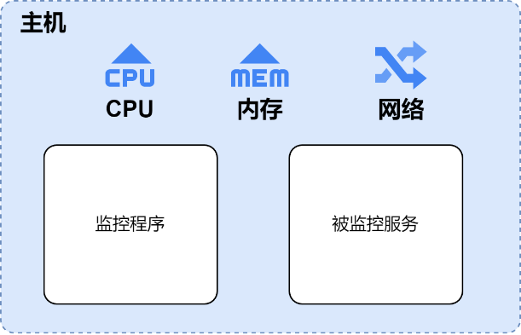

使用说明

服务器网络状态检测

输入参数
无

实现效果
- 显示当前主机的入站出站流量速率，包括实时速率、最大最小速率以及平均速率

使用步骤
- 输入 ./nload
- 命令行出现两行动态刷新的网络状态输出图，分别代表入站速率核出站速率

服务器CPU&内存使用状态检测

输入参数
无

实现效果
- 显示当前主机的CPU和内存使用占比

使用步骤
  - 输入“htop”
  - 命令行显示按进程分类的有关CPU和内存使用状态，顶部会显示总体信息，如图所示。
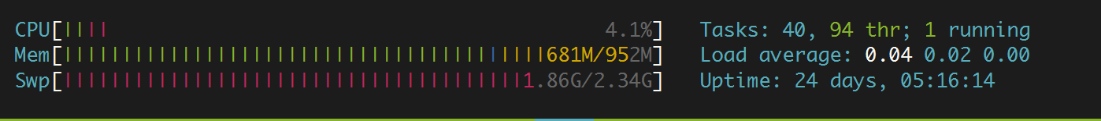

运行说明

运行过程
- 输入命令“sudo apt-get install nload”，通过apt安装nload
- 运行“nload”,命令行显示网络状态，如图所示
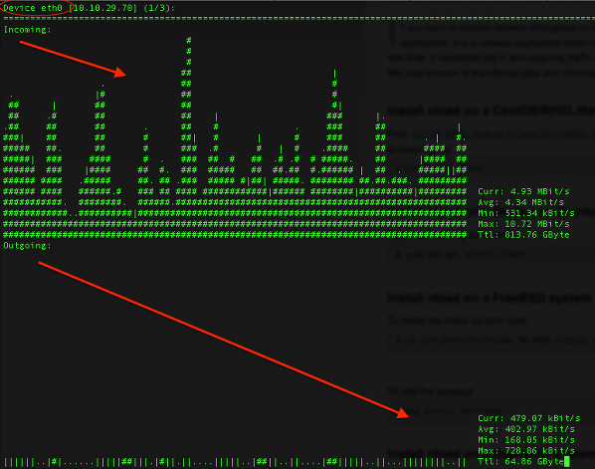
- 输入命令“sudo apt install htop”，通过apt安装htop
- 运行“htop”,命令行显示CPU和内存状态，如图所示


